SVEUČILIŠTE U ZAGREBU

FAKULTET ORGANIZACIJE I INFORMATIKE

V A R A Ž D I N

Dahlia Cahunek-Banjac

Marko Geršić

Monika Kamenčev

Dario Šamarija

Mario Vilaj

RESTORAN.NET

PROJEKT IZ KOLEGIJA PROGRAMSKO INŽENJERSTVO

TEHNIČKA dokumentacija

Varaždin, 2014.

SVEUČILIŠTE U ZAGREBU

FAKULTET ORGANIZACIJE I INFORMATIKE

V A R A Ž D I N

Dahlia Cahunek-Banjac, 39114/10-R

Marko Geršić, 39613/10-R

Monika Kamenčev, 39386/10-R

Dario Šamarija, 39341/10-R

Mario Vilaj, 39137/10-R

RESTORAN.NET

PROJEKT IZ KOLEGIJA PROGRAMSKO INŽENJERSTVO

TEHNIČKA dokumentacija

Mentori:

Prof. dr. sc. Vjeran Strahonja, redoviti profesor

Boris Tomaš, mag. inf., asistent

Varaždin, travanj 2014.

Sadržaj

1. modeliranje problemske domene 1

1.1. dijagram slučajeva korištenja (use case diagram) 5

1.2. predlošci 9

1.2.1. logiranje u sustav 9

1.2.2. kreiranje narudžbe 9

1.2.3. odabir pića 9

1.2.4. odabir jela 9

1.2.5. pregledavanje narudžbi 9

1.2.6. pripremanje jela 9

1.2.7. kreiranje računa 9

1.3. dijagrami slijeda (sequence diagram) 10

1.4. dijagrami aktivnosti (activity diagram) 10

1.5. era model 10

1.6. dijagrami klasa (class diagram) 10

1. **Modeliranje problemske domene**

U ovom dijelu rada nalazi se tehnička dokumentacija vezana uz UML dijagrame (UML modeliranje). Modeliranje problemske domene u našem slučaju se odnosi na:

* Dijagrame slučajeva korištenja (Use Case Diagram)
* Dijagrame slijeda (Sequence Diagram)
* Dijagrame aktivnosti (Activity Diagram)
* Dijagram klasa (Class Diagram)

Svi navedeni dijagrami su rađeni u alatu Visual Paradigm for UML 11.0.

* 1. **Dijagram slučajeva korištenja (Use Case Diagram)**

Na dijagramu slučajeva korištenja možemo vidjeti da su korisnici sustava Korisnik, Kuhar, Zaposlenik. Na temelju njihovih zahtjeva kreirali smo sljedeće dijagrame korištenja:

* Login u sustav
* Kreiranje narudžbe
* Odabir pića
* Odabir jela
* Pregledavanje narudžbi
* Pripremanje jela
* Kreiranje računa

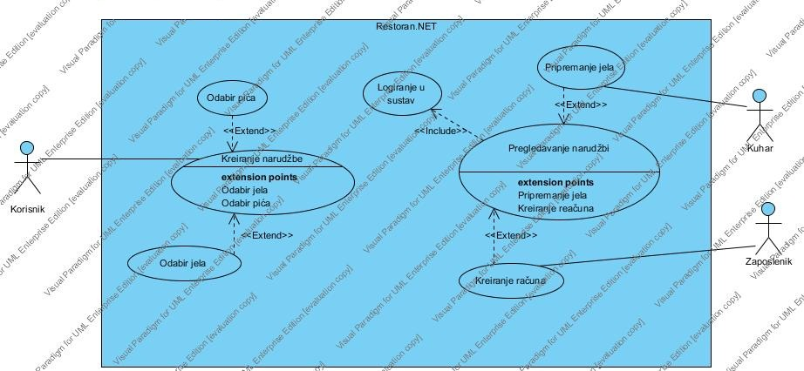

Slika 1. Use Case dijagram

Na Slici 1. možete vidjeti naš Use Case dijagram. Primarni učesnik je Korisnik, dok su sekundarni učesnici Kuhar i Zaposlenik. Dakle, kada Korisnik dođe u restoran on može naručiti, ali opet i ne mora. U situaciji kada korisnik želi naručiti pokreće se prvi slučaj korištenja Kreiranje narudžbe. Kreiranje narudžbe je slučaj koji podrazumijeva da je Korisnik ušao u restoran te ima želju naručiti određene prehrambene artikle. Slučaj Kreiranje narudžbe se proširuje sa slučajem Odabir pića te slučajem Odabir jela, što direktno znači da Korisnik usmenim putem naručuje kod Zaposlenika jelo i piće, koji te želje evidentira u računalo. Učesnici Kuhar i Zaposlenik da bi mogli pregledavati prispjele narudžbe moraju se prvo logirati u sustav. Kada to učine mogu pregledavati prispjele narudžbe. Ovisno o narudžbi Kuhar kreće sa Pripremom jela. Prvo se kreće sa pripremanjem onog jela koje zahtijeva najdužu pripremu. Dakle, postoji određena lista prioriteta koja se kreira na temelju pozadinskog algoritma, te samim time olakšava odabir Kuharu. Dok sam Zaposlenik Kreira račun i izdaje ga Korisniku. Korisnik podmiruje svoj račun, sjedne za stol i čeka svoju narudžbu.

* 1. **Predlošci**
     1. **Logiranje u sustav**
* **Brief Description**: Svaki korisnik koji radi s aplikacijom se najprije mora prijaviti u sustav.
* **Preconditions**: Nužno je imati username i password da bi se korisnici mogli prijaviti.
* **Post-conditions**: Korisnik može biti prijavljen ili odbijen
* **Importance**: Slučaj korištenja najvećeg prioriteta
* **Flow of Events:**

|  |  |  |
| --- | --- | --- |
|  | Actor Input | System Response |
| 1 | Zahtjev za logiranje u sustav |  |
| 2 |  | Prikaz forme za login |
| 3 | Unos korisničkih podataka – username i password |  |
| 4 |  | Prikaz glavne forma |
| 5 |  | Poruka o greški – neuspjeli login |

* + 1. **Kreiranje narudžbe**
* **Brief Description**: Korisnik kreira željenu narudžbu koja će biti proslijeđena kuharu
* **Post-conditions**: Narudžba će biti proslijeđena kuharu.
* **Flow of Events:**

|  |  |  |
| --- | --- | --- |
|  | Actor Input | System Response |
| 1 | Odabire formu za izradu narudžbe |  |
| 2 |  | Prikaz forme za odabir pića ili jela |
| 3 | Odabire formu za piće ili jelo |  |
| 4 |  | Prikaz forme za odabir pića |
| 5 | Odabire piće |  |
| 6 |  | Prikaz gotove narudžbe |
| 7 |  | Prikaz forme za odabir jela |
| 8 | Odabire jelo |  |
| 9 |  | Prikaz gotove narudžbe |
| 10 | Potvrđuje narudžbu |  |
| 11 |  | Obavijest o potvrdi |
| 12 | Izlazi |  |

* + 1. **Odabir pića**
* **Brief Description**: Korisnik odabire vrstu i količinu željenog pića
* **Preconditions**: Kreiranje narudžbe
* **Post-conditions**: Narudžba će biti proslijeđena zaposleniku
* **Flow of Events:**

|  |  |  |
| --- | --- | --- |
|  | Actor Input | System Response |
| 1 | Odabire formu za izradu narudžbe |  |
| 2 |  | Prikaz forme za odabir pića ili jela |
| 3 | Odabire formu za ponudu pića |  |
| 4 |  | Prikaz forme za odabir pića |
| 5 | Odabire piće |  |
| 6 |  | Prikaz gotove narudžbe |
| 7 | Potvrđuje narudžbu |  |
| 8 |  | Obavijest da je narudžba kreirana |
| 9 | Izlazi |  |

* + 1. **Odabir jela**
* **Brief Description**: Korisnik odabire vrstu i količinu željenog jela
* **Preconditions**: Kreiranje narudžbe
* **Post-conditions**: Narudžba će biti proslijeđena kuharu
* **Flow of Events:**

|  |  |  |
| --- | --- | --- |
|  | Actor Input | System Response |
| 1 | Odabire formu za izradu narudžbe |  |
| 2 |  | Prikaz forme za odabir pića ili jela |
| 3 | Odabire formu za ponudu jela |  |
| 4 |  | Prikaz forme za odabir jela |
| 5 | Odabire jelo |  |
| 6 |  | Prikaz gotove narudžbe |
| 7 | Potvrđuje narudžbu |  |
| 8 |  | Obavijest da je narudžba kreirana |
| 9 | Izlazi |  |